Wireframes

Om te beginnen, dit zijn mijn uiteindelijke wireframes geworden, hieronder zal ik mijn keuzes toelichten.

Ik heb gekozen voor een navigatiebalk met daarin de jaartallen, hierdoor hebben gebruiker een overzicht en kunnen ze makkelijk navigeren door de pagina. Op de mobiele versie heb ik gekozen de afbeelding over de hele breedte te presenteren. Hierdoor gaat alle aandacht meteen naar de afbeelding en zo hoop ik dat ze geïnteresseerd worden, ook houd je zo de meeste ruimte over voor de tekst. Wat ik wilde voorkomen is dat gebruikers opzij moeten scrollen, daarom heb ik alles onder elkaar gezet. Als laatste heb ik gezorgd dat het tweede onderwerp op de fold zit, zo weet de gebruiker dat hij/zij naar onderen kan scrollen.

Mobile design

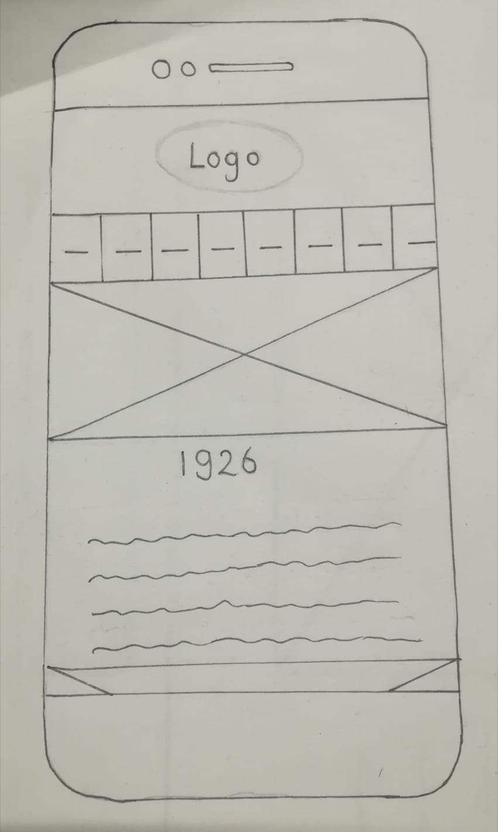

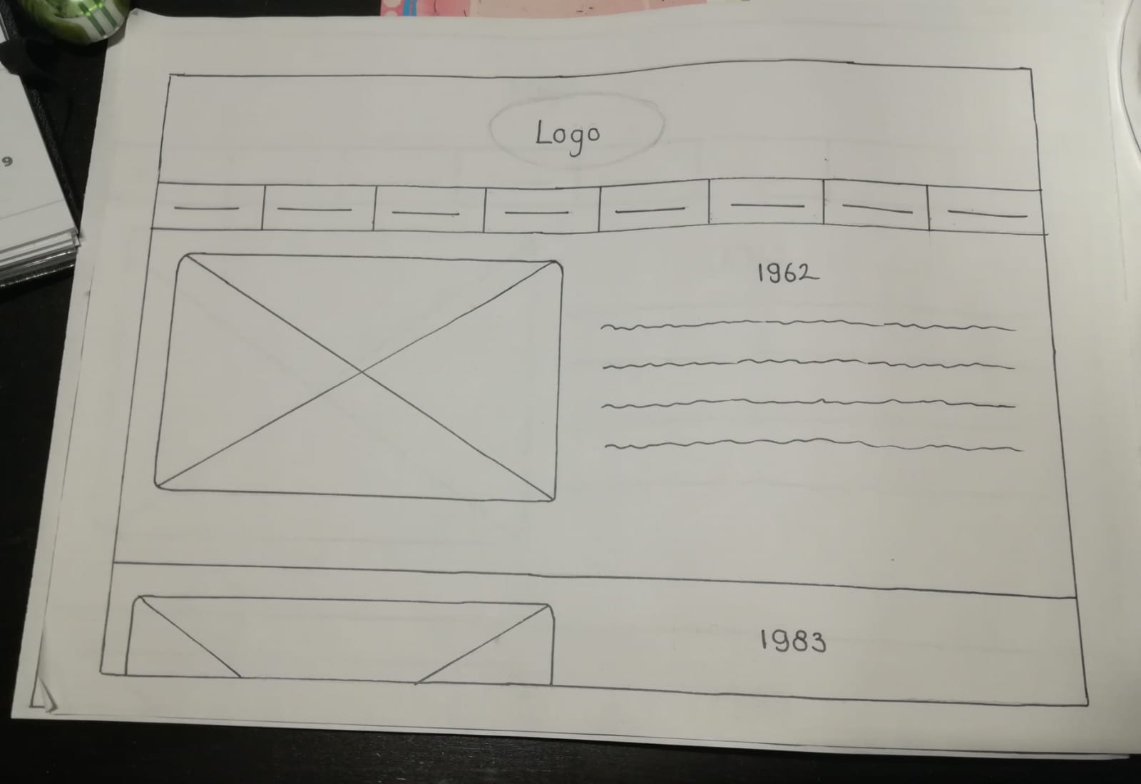 IPad design

Bij mijn iPad ontwerp wilde ik de ruimte meer benutten, de tekst wordt breder uitgelijnd en de afbeelding en tekst kunnen nu naast elkaar. Ook zullen alle letters vergroot worden zodat het goed leesbaar is. De onderwerpen staan nog steeds onder elkaar en onderwerp twee staat nog op de fold. De gebruiker hoeft zo niet na te denken waar hij/zij heen moet.

Mini desktop design

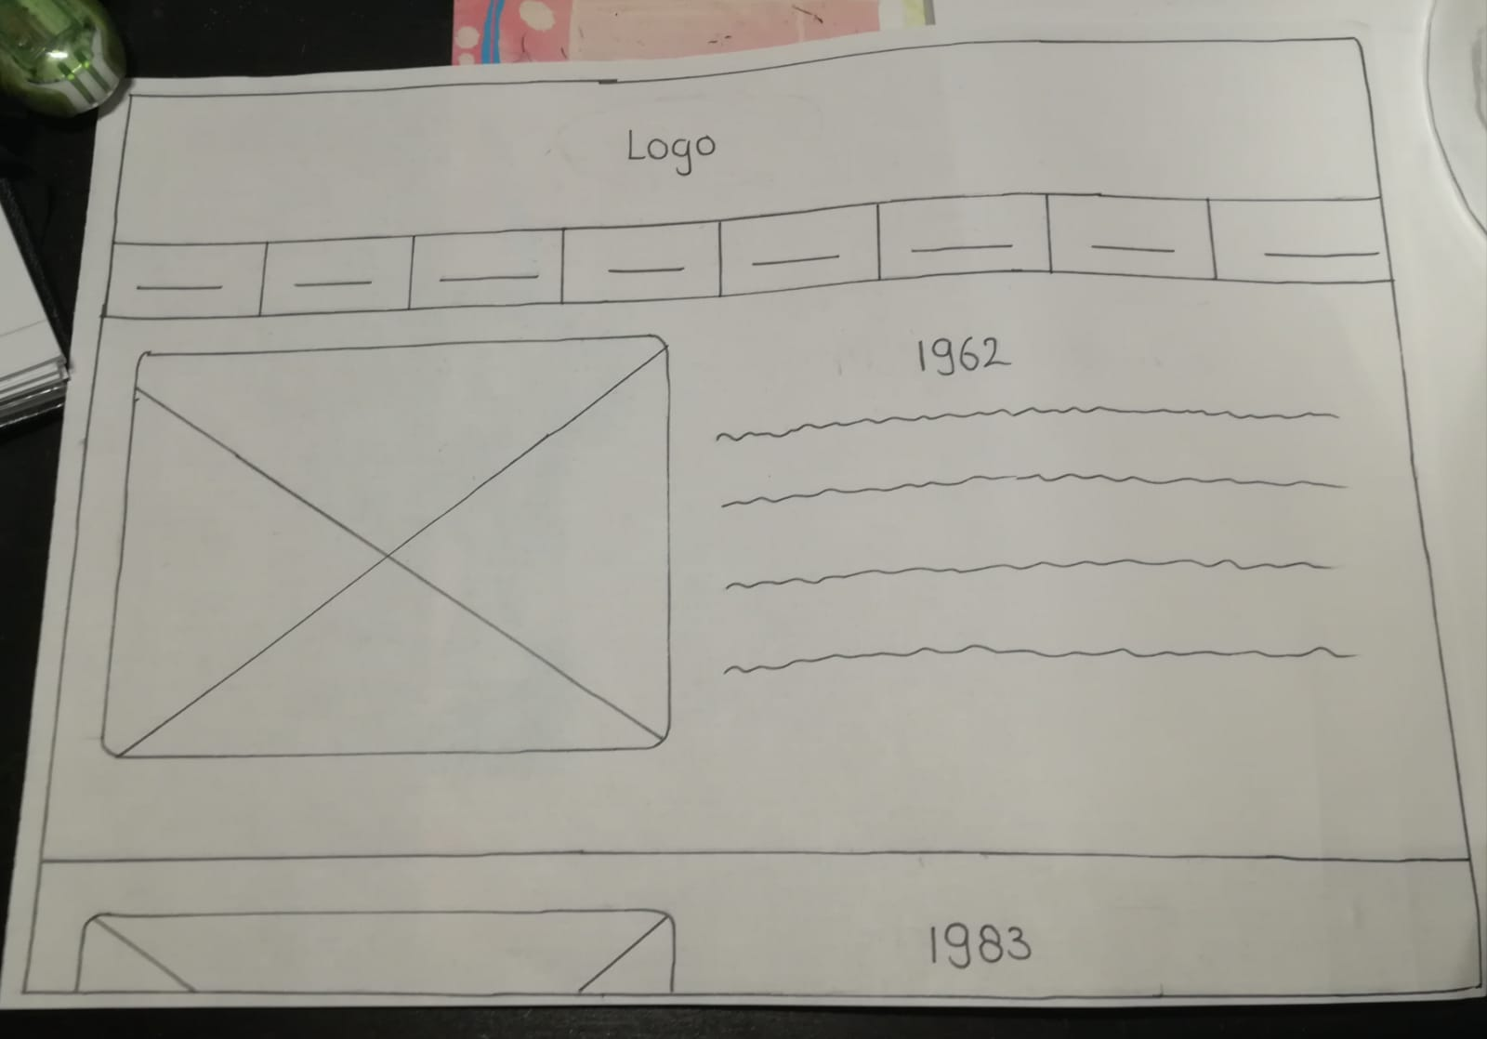

Dit ontwerp lijkt erg op het IPad ontwerp, alleen worden de letters groter en de tekst weer breder. Dit geld ook voor het ontwerp voor de desktop.

Desktop design

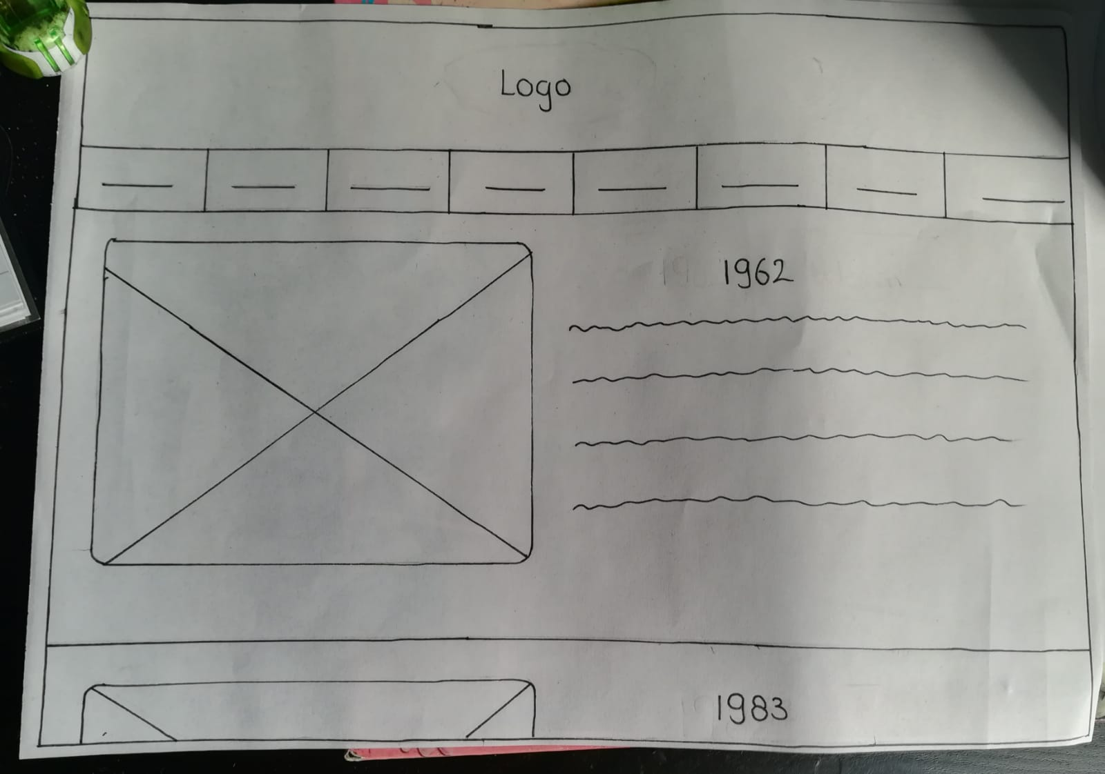

Uitgewerkte mobiel design



Ik heb gekozen om een achtergrond kleur toe te voegen per onderwerp, zo kunnen mensen makkelijker onthouden waar wat stond en is het makkelijker te herkennen.

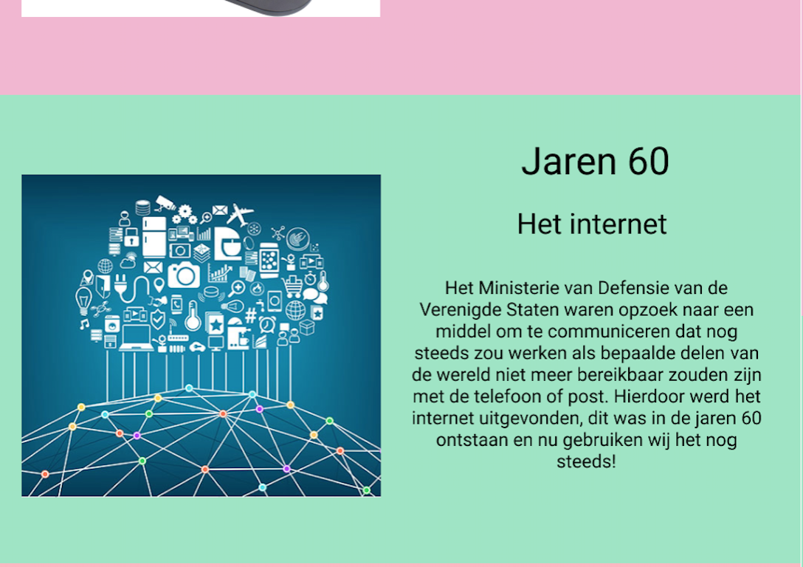

ook hier is de fold goed te zien, de tekst word breder uitgelijd en de afbeelding en tekst komen naast elkaar te staan.